FirstHome Navigator AI
현재 구현 역산 반영 + 공식 공고문 PDF AI 추출 기능 설계
구분 | 정의
제품 한 줄 정의 | 사회초년생이 조건을 입력하면 청약 후보, 자금 로드맵, 상품/정책 후보, 공식 공고문 확인 항목, AI 코치 답변을 한 흐름에서 받는 첫 집 준비 웹서비스.
현재 제품 방향 | 기획서 기반 MVP에서 출발했지만, 실제 구현에서는 로그인, 관심목록, 청약 지도, 플로팅 AI 채팅, 외부 API 수집, DB/fixture fallback까지 확장된 상태.
이번 확장 핵심 | 공공 API가 제공하지 않는 계약금·중도금·잔금·서류·주의사항을 공식 공고문 PDF에서 AI로 추출하여 추천 결과와 자금 로드맵을 보완한다.
서비스 원칙 | 청약 당첨, 정책 수급, 대출 승인, 금융 수익을 보장하지 않는다. 추천 점수는 규칙 기반, AI는 설명·추출·질의응답·근거 정리에 사용한다.

목차
1. 서비스 정의와 제품 포지션
2. 현재 구현 기준 전체 기능 범위
3. 대표 사용자 흐름과 화면/API 흐름
4. 전체 시스템 구조도
5. 소프트웨어 구성도
6. 데이터 전략과 외부 API 한계 대응
7. AI 기능 전체 전략
8. AI 모델·기법 선정
9. 공식 공고문 PDF AI 추출 상세 설계
10. 신규/변경 데이터 모델
11. 신규/변경 API 명세
12. 화면별 반영 방식
13. 구현 우선순위와 개발 로드맵
14. QA·보안·운영 기준
15. 발표/시연 기준과 확장 방향
16. 참고 URL

1. 서비스 정의와 제품 포지션
항목 | 내용
서비스명 | FirstHome Navigator AI
핵심 고객 | 첫 집 마련을 시작했지만 청약 제도, 특별공급, 납부 일정, 정책/금융상품을 한 번에 이해하기 어려운 사회초년생·청년·신혼 전 단계 사용자.
핵심 문제 | 공고 API 목록만으로는 분양가, 계약금, 중도금, 잔금, 서류, 주의사항이 비어 있는 경우가 많아 실제 준비 행동까지 이어지기 어렵다.
해결 방식 | 사용자 조건과 공고 데이터를 규칙 기반으로 매칭하고, 부족한 공고문 정보는 공식 PDF를 AI로 구조화하여 추천·자금·체크리스트를 보완한다.
제품 성격 | 실시간 심사나 확정 판정이 아닌, 공개 데이터·공식 공고문·fixture 기반의 준비 의사결정 보조 도구.
경쟁력 | 단순 공고 조회가 아니라 사용자 조건, 자금 준비율, 상품/정책, 공식 문서 근거, AI 코치 질의응답이 한 화면 흐름으로 이어진다.

1-1. 서비스 핵심 가치
- 사용자는 “내가 지금 무엇을 준비해야 하는지”를 청약 후보별로 바로 확인한다.
- 추천 점수와 사유가 분리되어 있어 왜 추천되었는지 설명 가능하다.
- 공식 공고문에서 추출한 근거 페이지와 문장을 함께 저장해 AI 답변의 신뢰도를 높인다.
- 인터넷이나 외부 API가 불안정해도 fixture 기반으로 대표 시나리오를 완주한다.

2. 현재 구현 기준 전체 기능 범위
기능 영역 | 현재 프로젝트 구현/존재 내용 | 기획서 반영 방향
홈/대시보드 | HomePage와 GET /api/dashboard. 추천 후보 수, 상위 추천, 준비 상태, CTA 표시. | MVP 진입 화면이자 전체 서비스 허브로 정의한다.
조건 입력 | ProfileFormPage와 GET/PUT /api/profile. birth_year, income, asset, debt, monthly_saving, 무주택, 청약통장, 희망 지역/유형 저장. | 대표 USE CASE의 시작점. 입력값은 추천·자금·정책 매칭의 공통 기준이 된다.
회원/세션 | AuthPage, authStore, Django User, 세션 기반 인증, 비로그인 client_id 관심목록 지원. | 기획서의 회원가입/로그인을 실제 구현 수준으로 확장 반영한다.
청약 추천 | RecommendationPage와 /api/recommendations/housing. TOP 3, 점수, 사유, source_url 표시. | 규칙 기반 추천 엔진의 중심 기능으로 유지한다.
공고 상세 | NoticeDetailPage와 /api/notices/{id}. 공고 기본 정보, 일정, 주의사항, 공식 링크 제공. | 공식 공고문 추출 결과를 표시할 핵심 화면으로 확장한다.
자금 로드맵 | FundingPage와 /api/recommendations/funding/{noticeId}. 계약금, 부족액, 월 저축 목표, 타임라인 계산. | PDF에서 계약금/중도금/잔금이 보완되면 정확도를 높이는 화면으로 재정의한다.
상품/정책 | products, policies 앱과 matcher. 예·적금/청년정책 후보를 사용자 조건 기준으로 추천. | 자금 부족액과 목표 기간을 지원하는 보조 추천 영역으로 유지한다.
AI 코치 페이지 | AiCoachPage와 /api/ai/coach-summary. 추천 결과를 쉬운 문장과 할 일로 변환. | 템플릿 fallback을 유지하면서 LLM 연결 시 확장 가능한 구조로 둔다.
플로팅 AI 채팅 | FloatingCoachChat.vue와 /api/ai/chat 호출 코드 존재. 현재 백엔드 엔드포인트는 미구현. | P0 개발 과제로 정식 기능화한다. 부족액·일정·서류·공식 PDF 질문에 답변한다.
청약 지도 | MapPage 존재. 지역 기반 공고 탐색 UI. | 기획서에 없던 확장 기능으로 반영한다. 사용자가 지역감 있게 후보를 탐색한다.
관심목록 | FavoritesPage와 /api/favorites. notice/product/policy 저장 및 삭제. | 비교·재방문·마이페이지 기능의 기반으로 정의한다.
데이터 수집 | LH, Finlife, Youthcenter import command와 DB 모델 존재. | 실제 API 수집 가능하되, 발표 환경은 DB/fixture fallback을 기본으로 한다.

2-1. 기획서와 다른 현재 구현 사항
구분 | 기존 구상 | 현재 구현/반영 내용
프로필 모델 | UserProfile과 SubscriptionProfile 분리 구상. | 현재는 UserProfile 하나에 기본·청약·희망 조건을 통합 저장한다. MVP 속도와 구현 단순성을 우선한 구조다.
추천 결과 저장 | RecommendationResult 저장 모델 구상. | 현재는 요청 시점 계산 응답 중심이다. 추후 PDF 추출 근거까지 포함하려면 RecommendationSnapshot 또는 ExtractionResult 저장을 추가한다.
자금 계획 저장 | FundingPlan 모델 구상. | 현재는 실시간 계산 중심이다. 추출된 계약금/중도금/잔금 구조를 반영하려면 보완 필드 저장이 필요하다.
AI 채팅 | 기존 기획서에는 coach-summary 중심. | 현재 프론트에 플로팅 채팅이 추가되어 있으며 백엔드 API를 연결해야 한다.
지도 | 기존 기획서에는 별도 지도 페이지 없음. | MapPage가 존재하므로 지역 기반 공고 탐색 기능으로 정식 반영한다.
데이터 전략 | fixture 우선 구상. | 현재는 DB에 데이터가 있으면 DB를 우선 사용하고, 없으면 fixture로 fallback한다.

3. 대표 사용자 흐름과 화면/API 흐름
순서 | 화면 | 사용자 행동 | 호출 API | 성공 결과 | 예외 처리
1 | 홈 | 서비스 진입, 첫 집 준비 시작 | GET /api/dashboard | 추천 요약, CTA, 준비 상태 표시 | 추천 없음: 조건 입력 CTA와 샘플 시나리오 안내
2 | 조건 입력 | 프로필·자금·청약·희망 지역 저장 | GET/PUT /api/profile | 저장 후 추천 결과 이동 | 필수값 누락: 필드별 오류 문구
3 | 추천 결과 | 청약 후보 TOP 3 확인 | GET /api/recommendations/housing | 점수·추천 사유·필요 자금 카드 표시 | 후보 없음: 조건 완화 제안
4 | 지도 | 지역별 공고 위치/권역 탐색 | GET /api/notices | 지역 카드 또는 지도형 탐색 | 위치 정보 부족: 목록형 표시
5 | 공고 상세 | 후보 하나 선택 | GET /api/notices/{id} | 자격·일정·공식 링크·주의사항 표시 | 공식 링크 없음: 확인 필요 배지
6 | PDF 추출 | 공식 공고문 확인 또는 자동 보완 | POST /api/notices/{id}/extract | 계약금·중도금·잔금·서류·근거 저장 | PDF 미탐색/추출 실패: 기존 API/fixture 값 유지
7 | 자금 로드맵 | 자금 준비 탭 확인 | GET /api/recommendations/funding/{id} | 부족액·월 저축 목표·납부 타임라인 표시 | 금액 누락: 공식 확인 필요 표시
8 | AI 코치 | 요약 생성 또는 플로팅 채팅 질문 | POST /api/ai/coach-summary, /api/ai/chat | 이번 주 할 일·주의사항·공식 확인 항목 답변 | AI 실패: 템플릿 fallback
9 | 관심 저장 | 후보/상품/정책 저장 | GET/POST/DELETE /api/favorites | 관심목록에서 재확인 | 중복 저장 방지

4. 전체 시스템 구조도
아래 구조도는 현재 구현된 Vue 프론트엔드, Django API, 추천/자금/상품/정책 서비스, DB/fixture fallback, 그리고 새로 추가할 공식 공고문 PDF AI 추출 계층의 관계를 한 장으로 정리한 것이다.
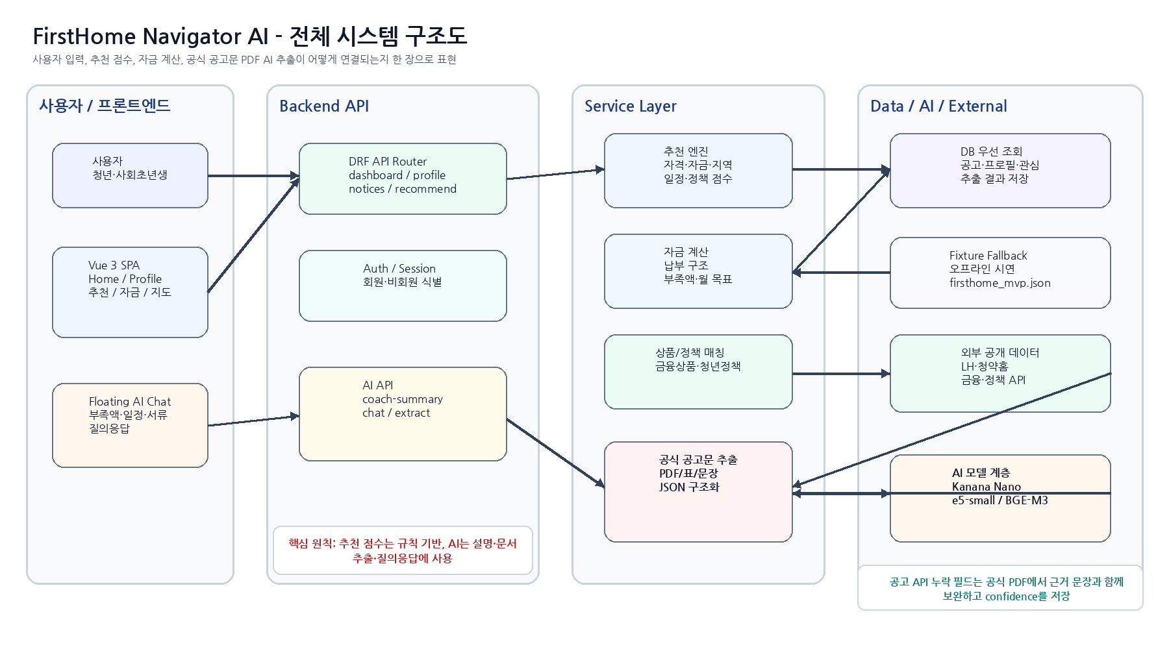

4-1. 전체 시스템 설명
계층 | 역할 | 현재 구현/추가 구현
Frontend | 사용자 흐름과 화면 상태 관리. 조건 입력, 추천, 상세, 자금, AI 코치, 지도, 관심목록을 제공한다. | Vue 3, Vue Router, Pinia, Axios 기반. FloatingCoachChat은 API 연결이 필요하다.
Backend API | 프론트 요청을 받아 프로필, 공고, 추천, 자금, 상품/정책, AI 기능을 라우팅한다. | Django REST Framework 함수형 API 중심. /api/ai/chat과 PDF 추출 API 추가 필요.
Service Layer | 추천 점수, 자금 계산, 상품/정책 매칭, AI 요약, 공고문 추출을 담당한다. | 현재 규칙 기반 계산은 존재. PDF 추출과 LLM adapter를 추가한다.
Data Layer | DB 데이터를 우선 사용하고, 비어 있거나 외부 API가 실패하면 fixture를 사용한다. | 시연 안정성을 위해 firsthome_mvp.json fallback 유지.
AI Layer | AI 코치, 플로팅 채팅, 공식 공고문 정보 추출, 의미 검색/근거 검색을 담당한다. | LLM은 점수 결정자가 아니라 설명·추출·질의응답 보조자로 제한한다.
External Sources | LH/청약홈 공고, 금융감독원 상품, 온통청년 정책, 공식 공고문 PDF를 가져온다. | API 인증키/장애/누락에 대비해 수집 결과와 원문 문서 메타를 저장한다.

5. 소프트웨어 구성도
현재 now.zip의 실제 파일 구조를 기준으로 각 모듈의 책임을 정리하고, 추가할 AI 공고문 추출 모듈을 별도 영역으로 배치했다.
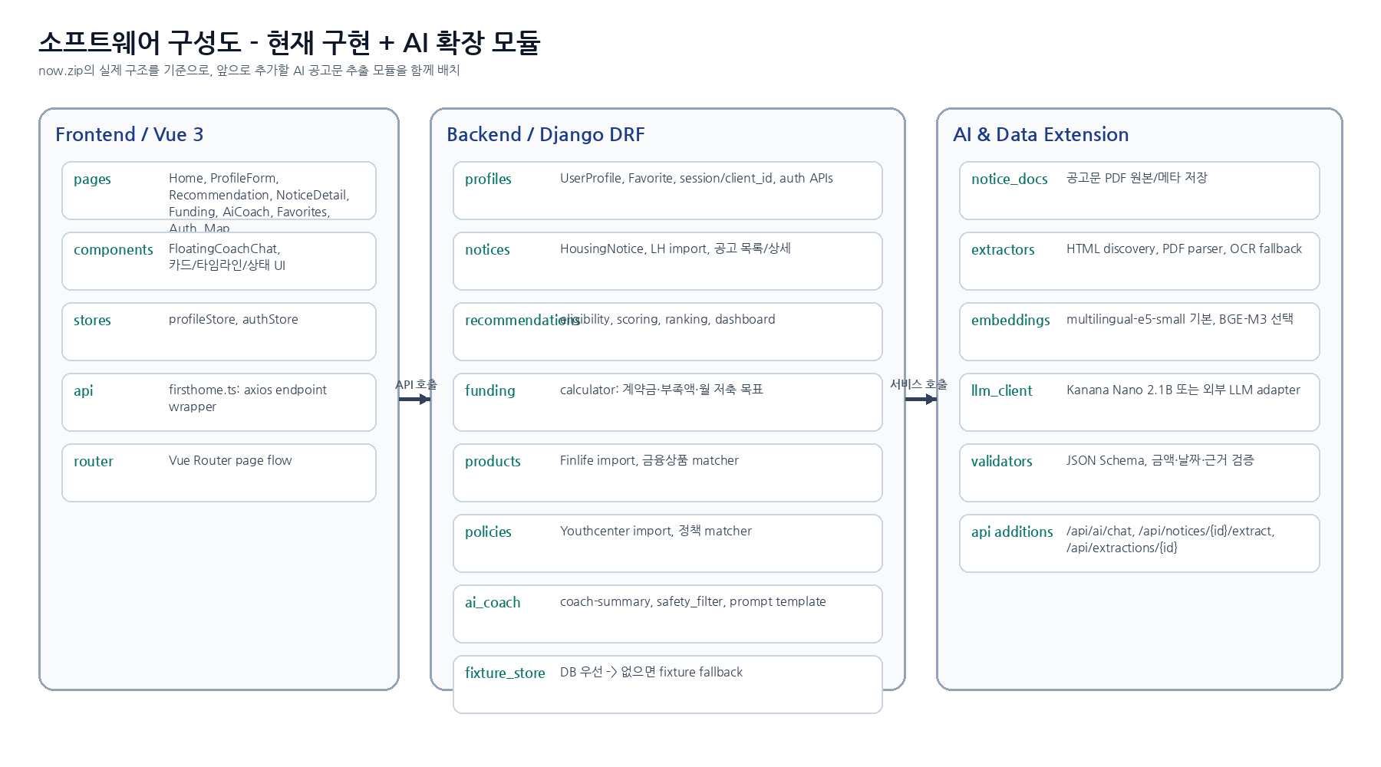

5-1. 백엔드 앱별 책임
앱/폴더 | 현재 책임 | AI 확장 시 변경점
profiles | UserProfile, Favorite, 세션/회원 인증, client_id 기반 비로그인 관심목록. | AI 질문 시 사용자 조건 DTO를 안정적으로 제공한다. 민감 정보는 로그에 남기지 않는다.
notices | HousingNotice, LH import, 공고 목록/상세 API. | source_url, source_meta를 기반으로 공식 PDF 탐색 요청을 시작한다.
recommendations | eligibility, funding, location, schedule, policy_link 점수 계산과 TOP 3 정렬. | PDF 추출로 보완된 가격/계약일/납부 구조를 점수와 사유에 반영한다.
funding | 계약금, 부족액, 월 저축 목표, 타임라인 계산. | 계약금률이 아닌 공고문 실제 납부 스케줄을 우선 사용한다.
products | 금융상품 수집 및 목표 기간/납입액 매칭. | 부족액과 목표 기간이 더 정확해지면 상품 추천도 정교해진다.
policies | 온통청년 정책 수집과 조건 매칭. | 정책 문서가 많아지면 embedding 검색 또는 reranking을 추가한다.
ai_coach | 템플릿 기반 요약, safety_filter. | LLM client, chat service, RAG context builder, structured output validator를 추가한다.
new: notice_docs | 현재 없음. | 공식 공고문 HTML/PDF discovery, 원문 저장, 텍스트/표 추출, ExtractionResult 저장.

6. 데이터 전략과 외부 API 한계 대응
프로젝트 진행 과정에서 확인한 가장 중요한 데이터 이슈는 공공 API가 “공고 목록과 기본 일정”은 제공하지만, 실제 사용자가 준비해야 하는 납부 구조와 세부 조건은 공식 공고문 PDF에만 있는 경우가 많다는 점이다.
데이터 종류 | 현재 활용 | 한계 | 대응 전략
LH/청약홈 공고 API | 공고 목록, 공급유형, 지역, 일부 가격/일정 수집. | 가격, 계약금, 중도금, 잔금, 서류, 세부 자격이 비어 있거나 정규화되지 않을 수 있다. | source_url을 따라 공식 상세 페이지와 PDF를 탐색하고 AI 추출로 보완한다.
금융감독원 상품 API | 예·적금 상품명, 금리, 기간, 한도 수집. | 개인 가입 가능성이나 최신 우대조건은 완전 판정이 어렵다. | 상품 추천은 참고용으로 유지하고 공식 링크 확인을 유도한다.
온통청년 정책 API | 정책명, 대상, 지역, 혜택, 신청 링크 수집. | 정책 대상 문장이 자연어라 조건 매칭이 애매할 수 있다. | 초기에는 규칙 기반, 데이터가 늘면 embedding 검색과 reranker를 보조 적용한다.
Fixture | 대표 USE CASE 시연 안정성 확보. | 실시간 최신성은 부족하다. | 시연과 테스트의 기준 데이터로 유지하고 DB/API 수집 결과와 분리한다.
공식 공고문 PDF | 계약금, 중도금, 잔금, 서류, 유의사항, 소득/자산 기준 원문 근거. | 문서 링크 탐색, PDF 표 추출, 스캔본 OCR, 표현 다양성이 어렵다. | provider별 discovery rule + PDF parser + LLM JSON 추출 + validator 구조로 처리한다.

6-1. DB 우선 + Fixture Fallback 원칙
- 서비스 조회 함수는 DB에 데이터가 있으면 DB를 우선 사용한다.
- DB 테이블이 비어 있거나 마이그레이션/외부 API 문제가 있으면 fixture 데이터를 사용한다.
- 발표 환경에서는 fixture를 기준으로 대표 USE CASE를 항상 완주할 수 있어야 한다.
- 공식 PDF 추출 결과는 fixture 값을 덮어쓰기보다 별도 추출 결과로 저장하고, 화면에서 “공식 공고문 기반 보완” 배지를 붙인다.

7. AI 기능 전체 전략
AI 기능 | 사용자 가치 | AI 역할 | 점수/판정과의 관계 | 우선순위
AI 코치 요약 | 추천 결과를 쉬운 말로 이해한다. | 점수 사유, 자금 부족액, 정책/상품 후보를 요약하고 이번 주 할 일을 만든다. | 추천 점수는 변경하지 않는다. | P1
플로팅 AI 채팅 | 사용자가 현재 후보 기준으로 부족액, 일정, 서류, 공식 확인 항목을 즉시 질문한다. | 프로필, 추천 후보, 자금 계획, 추출 문서 근거를 RAG context로 사용해 답한다. | 질문 답변은 참고용이며 확정 판정 금지. | P0
공식 공고문 PDF 추출 | API 누락 정보를 공식 PDF에서 보완한다. | PDF 문단/표에서 계약금·중도금·잔금·서류·주의사항을 JSON으로 추출한다. | 보완 데이터는 자금 계산에 사용하되 근거와 confidence를 함께 표시한다. | P0
정책/공고 의미 검색 | 정책 대상 문장과 사용자 조건의 의미적 유사도를 찾는다. | embedding으로 후보를 좁히고 규칙 기반 조건과 결합한다. | 규칙 점수의 보조 정렬로만 사용한다. | P2
안전 문구 필터 | 오해 가능한 확정 표현을 막는다. | 금지 표현 탐지, 대체 문구 적용, 실패 시 템플릿 fallback. | 모든 AI 출력의 최종 게이트. | P0

7-1. AI 설계 원칙
- AI는 추천 점수 자체를 결정하지 않는다. 점수는 eligibility, funding, location, schedule, policy_link 규칙 기반으로 계산한다.
- AI 추출 결과는 반드시 source_url, page, evidence_text, confidence를 함께 저장한다.
- 계약금/중도금/잔금 등 금액 필드는 숫자 검증을 통과해야만 자금 계산에 반영한다.
- LLM 답변은 “공식 공고 확인 필요”, “참고용”, “확정 보장 아님” 문구를 포함한다.
- LLM 호출 실패, 추출 실패, safety filter 실패 시 고정 템플릿으로 fallback한다.

8. AI 모델·기법 선정
AI 모델은 “한국어 설명 품질”, “MVP 구현 난이도”, “로컬/저비용 실행 가능성”, “문서 근거 기반 구조화 안정성”을 기준으로 선택한다. 추천 점수 계산보다 문서 추출과 설명 생성이 핵심이므로, 대형 모델을 무리하게 올리는 것보다 파이프라인 신뢰성을 먼저 확보한다.

8-1. 임베딩/검색 모델 선정
후보 | 장점 | 단점 | 프로젝트 적용 판단
intfloat/multilingual-e5-small | 384차원, 가볍고 다국어 검색에 적합. CPU 환경에서도 MVP 적용 부담이 낮다. | 최신 대형 embedding보다 복잡한 문서 검색 성능은 낮을 수 있다. | 기본 선택. 정책/공고 문단 검색과 PDF chunk 후보 축소에 먼저 적용한다.
BAAI/bge-m3 | 다국어, 다양한 granularity와 retrieval 기능을 지향하는 강력한 모델. | e5-small보다 무겁고 초기 구현/운영 부담이 크다. | 검색 품질이 부족할 때 선택형 고도화 모델로 둔다.
multilingual-e5-large-instruct | 1024차원, instruct retrieval에 강점. | 메모리/속도 부담이 커 MVP 로컬 시연에는 과할 수 있다. | 발표 이후 고도화 옵션. 초기에는 제외한다.
Reranker 추가 | 검색 후보 상위 20개를 재정렬하여 정확도를 높일 수 있다. | 지연 시간이 증가하고 모델이 하나 더 필요하다. | 정책 데이터나 PDF chunk가 많아진 뒤 P2로 적용한다.

8-2. LLM/생성 모델 선정
후보 | 장점 | 단점 | 프로젝트 적용 판단
kakaocorp/kanana-nano-2.1b-instruct | 한국어와 영어를 고려한 2.1B급 경량 instruct 모델. 로컬 또는 vLLM 기반 저비용 시연 후보. | 2.1B급이라 복잡한 표 추론이나 긴 문서 전체 이해는 한계가 있다. | 기본 로컬 후보. 요약, 채팅, 짧은 chunk 기반 JSON 추출에 사용한다.
beomi/Llama-3-Open-Ko-8B-Instruct-preview | 한국어 continued pretraining 기반 8B급 후보로 더 큰 생성 성능을 기대할 수 있다. | 로컬 실행 부담이 크고 preview 성격이라 안정성 검증이 필요하다. | GPU가 있거나 API 서버 분리가 가능할 때 고도화 후보.
외부 API형 LLM | 구조화 출력, 긴 컨텍스트, 안정적 추론 품질을 확보하기 쉽다. | 비용, 네트워크, 키 관리, 발표 환경 장애 리스크가 있다. | 개발/검증 옵션. 시연은 템플릿 fallback과 로컬 후보를 병행한다.
순수 규칙 기반 | 빠르고 재현 가능하며 비용이 없다. | 표현이 다양하고 예외가 많은 PDF 문장 추출에는 한계가 있다. | 금액/날짜 후보 탐지와 검증에는 필수로 사용하고, 최종 구조화는 LLM과 결합한다.

8-3. 최종 권장 AI 아키텍처
영역 | 선택 | 이유 | 구현 방식
문서 검색 | multilingual-e5-small 기본 + BGE-M3 선택형 | MVP에서는 가볍고 빠른 검색이 중요하며, 데이터가 커질 때 BGE-M3로 교체 가능하다. | sentence-transformers로 chunk embedding 생성, cosine similarity로 후보 문단 10~20개 선정.
문서 추출 | 규칙 기반 후보 탐지 + LLM JSON 구조화 | 금액/날짜는 정규식으로 후보를 잡고, 문맥 판단은 LLM이 담당하는 하이브리드가 안전하다. | PDF parser 결과를 chunk로 나눈 뒤 relevant chunks만 LLM에 전달하고 JSON Schema로 검증.
요약/채팅 | Kanana Nano 2.1B 또는 외부 LLM adapter | 한국어 사용자 응답에 적합하고 MVP 비용을 통제할 수 있다. | ai_client.py를 provider adapter 구조로 만들고 환경변수로 local/template/external을 전환.
안전성 | 금지어/표현 filter + fallback template | 청약·금융 도메인에서 확정 표현은 위험하다. | safety_filter.py에서 당첨 보장, 대출 승인, 수익 보장 표현을 제거 또는 템플릿 대체.
근거 표시 | page/evidence_text/confidence 저장 | AI 답변의 신뢰도와 디버깅 가능성을 확보한다. | ExtractionResult JSON에 필드별 evidence 배열 저장. 화면에서는 “공식 공고문 근거”로 표시.

9. 공식 공고문 PDF AI 추출 상세 설계
공공 API가 놓치는 납부 구조와 세부 자격을 공식 공고문에서 보완하기 위한 핵심 파이프라인이다. 단순히 URL을 다운로드하는 수준이 아니라, HTML 상세 페이지와 docviewer 구조까지 추적해야 한다.
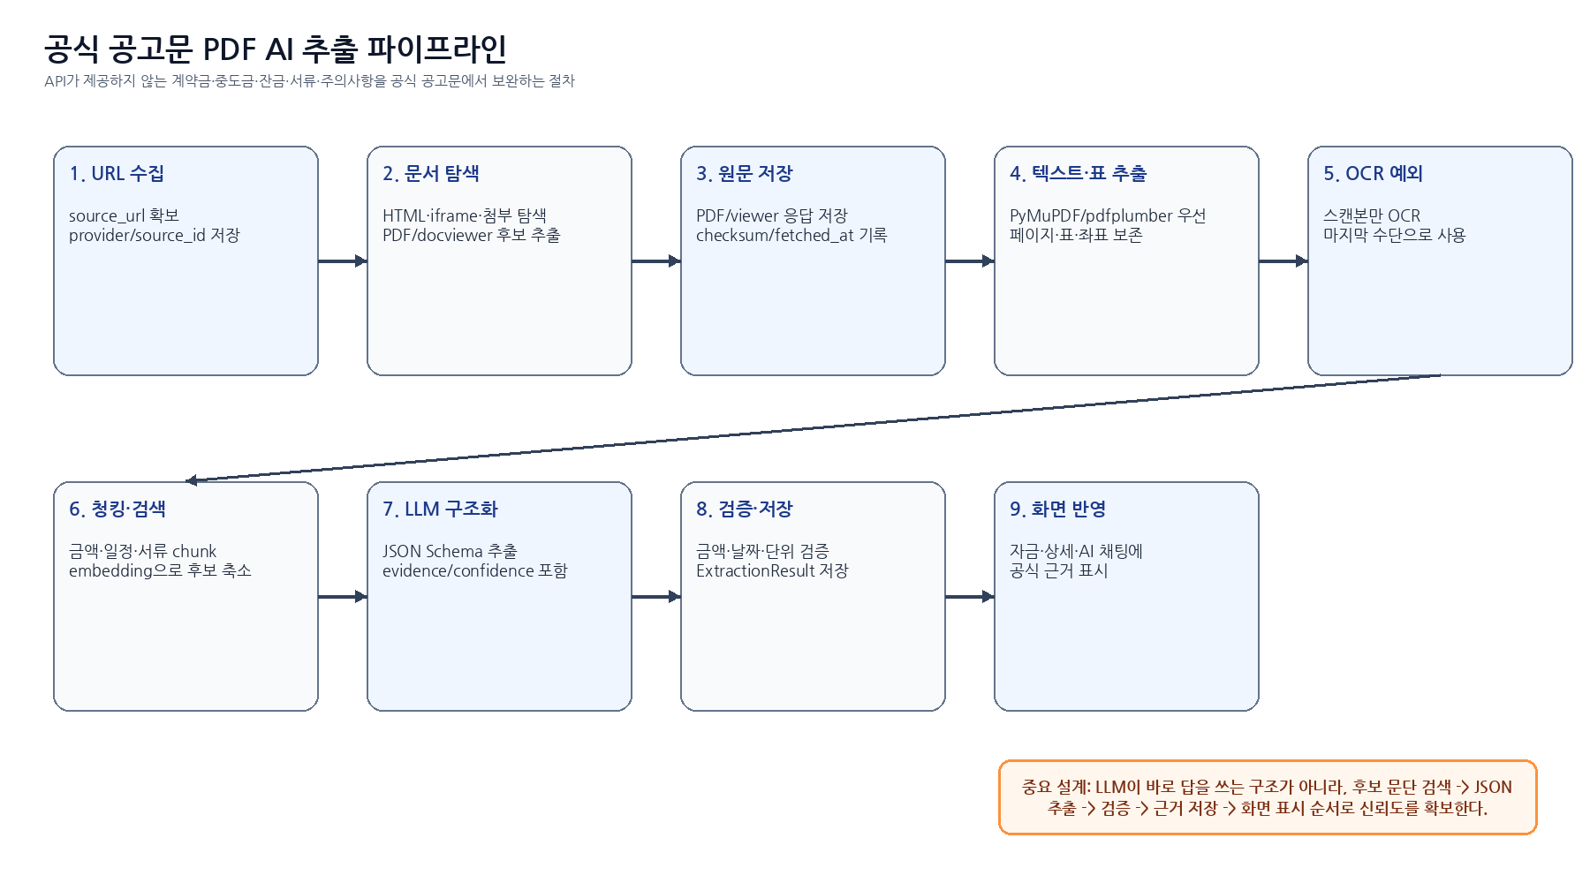

9-1. PDF 추출 기능의 목표 필드
카테고리 | 추출 필드 | 예시 | 화면 활용
납부 구조 | price, down_payment, middle_payment, final_payment, contract_rate, payment_schedule | 계약금 10%, 중도금 60%, 잔금 30% | FundingPage 자금 로드맵 보완
일정 | apply_start, apply_end, winner_date, contract_date, document_submit_date, move_in | 계약 체결 2026-10-15 | 공고 상세/AI 채팅 일정 답변
자격 조건 | income_condition, asset_condition, homeless_condition, subscription_condition, age_condition | 도시근로자 월평균소득 100% 이하 | 추천 사유와 공식 확인 체크리스트
필요 서류 | required_documents | 주민등록등본, 가족관계증명서, 청약통장 가입확인서 | AI 코치 이번 주 할 일
주의사항 | cautions, disqualification_rules, duplicate_apply_warning | 중복 청약 시 부적격 처리 가능 | 주의 문구와 safety 안내
근거 | page, evidence_text, bbox, confidence | p.12 “계약금은 공급금액의 10%...” | AI 답변 근거와 디버깅

9-2. Provider별 문서 Discovery 전략
Provider/URL 유형 | 탐색 방식 | 주의점 | 실패 시 처리
LH 상세 페이지 | source_url HTML 접근 후 첨부파일, iframe, docviewer 링크, script 내 encoded filepath/filename 후보 탐색. | 상세 URL이 파라미터 없이 열리면 오류 페이지일 수 있다. source_id와 query parameter를 함께 보존해야 한다. | 문서 미탐색 상태 저장, 화면에는 공식 사이트 직접 확인 안내.
LH docviewer | viewer/document/docviewer.do 형태에서 PDF 또는 문서 viewer 응답을 확인하고 실제 파일 요청 URL을 추적. | 바로 PDF 바이너리가 아닐 수 있고, 암호화된 filepath/filename 파라미터가 필요할 수 있다. | HTML 스냅샷과 viewer URL을 저장하고 수동 확인 링크 제공.
청약홈/공공데이터 | 공고 API의 상세 URL 또는 첨부 URL을 기준으로 PDF 후보를 찾는다. | 기관별 첨부 구조가 달라 provider adapter가 필요하다. | 공고 기본 API 값과 fixture 값으로 fallback.
일반 PDF 링크 | Content-Type application/pdf 또는 .pdf URL이면 바로 다운로드. | 파일명 인코딩, 만료 URL, 파일 크기 제한 확인 필요. | 다운로드 실패 로그와 재시도 가능 상태 저장.

9-3. 추출 알고리즘 설계
단계 | 처리 내용 | 구현 파일 제안 | 검증 기준
1. URL 정규화 | source_url, source_id, provider, source_meta를 묶어 NoticeDocumentJob 생성. | apps/notice_docs/services/discovery.py | 중복 job 방지, URL hash 저장.
2. HTML 탐색 | requests/httpx로 상세 페이지를 가져오고 PDF/docviewer/첨부 후보 링크를 추출. | discovery_lh.py, discovery_applyhome.py | 후보 URL 0개면 실패 사유 저장.
3. 원문 저장 | PDF 또는 viewer 응답을 media/notice_docs 또는 object storage에 저장. | storage.py | checksum, file_size, mime_type 기록.
4. 텍스트·표 추출 | PyMuPDF로 페이지 텍스트와 좌표, pdfplumber로 표 후보 추출. | parsers/pdf_text.py, parsers/pdf_table.py | 페이지별 text length, table count 기록.
5. 후보 문단 탐지 | 계약금, 중도금, 잔금, 공급금액, 납부, 서류, 소득, 자산 등 키워드/정규식으로 후보 chunk 생성. | extractors/candidates.py | 후보 chunk가 너무 많으면 embedding으로 상위만 선택.
6. LLM 구조화 | 후보 chunk를 JSON Schema에 맞춰 추출. 필드별 evidence와 confidence 포함. | extractors/llm_structured.py | JSON parse 성공, 필수 필드 타입 검증.
7. 수치 검증 | 금액 단위, 비율 합계, 날짜 형식, price와 납부액 관계 검증. | validators.py | 검증 실패 필드는 화면 반영 제외.
8. 결과 병합 | HousingNotice 보완 정보 또는 ExtractionResult로 저장. | merge.py | 원본 API 값과 AI 추출 값을 구분하여 보존.

9-4. LLM Structured Output JSON 예시
{
"notice_id": 101,
"document_url": "https://apply.lh.or.kr/.../docviewer.do?...",
"extracted": {
"payment": {
"price": {"value": 320000000, "confidence": 0.82, "evidence": [{"page": 8, "text": "공급금액 320,000,000원"}]},
"down_payment": {"value": 32000000, "confidence": 0.91, "evidence": [{"page": 12, "text": "계약금은 공급금액의 10%"}]},
"middle_payment": {"value": 160000000, "confidence": 0.73, "evidence": [{"page": 12, "text": "중도금 5회 분납"}]},
"final_payment": {"value": 128000000, "confidence": 0.78, "evidence": [{"page": 13, "text": "잔금은 입주지정기간 내 납부"}]}
},
"required_documents": ["주민등록등본", "가족관계증명서", "청약통장 가입확인서"],
"official_checklist": ["소득 기준", "자산 기준", "계약일", "납부 일정"],
"cautions": ["실제 자격은 모집공고문과 기관 기준을 확인해야 합니다."]
},
"status": "validated"
}

10. 신규/변경 데이터 모델
Model | 주요 필드 | 역할 | 비고
NoticeDocument | notice, provider, source_url, document_url, file_path, mime_type, checksum, fetched_at, status | 공식 공고문 원문 또는 viewer 응답을 저장한다. | 원문 보존과 재추출 기준.
DocumentChunk | document, page, chunk_index, text, bbox_json, section_hint, token_count, embedding_vector | PDF에서 추출한 문단/표 단위 검색 대상. | embedding_vector는 pgvector 또는 JSON/파일 인덱스로 시작 가능.
ExtractionResult | notice, document, status, extracted_json, confidence, validation_errors, model_name, prompt_version, created_at | AI가 추출한 구조화 결과와 검증 상태를 저장한다. | 기존 HousingNotice를 무조건 덮어쓰지 않는다.
HousingNotice 보완 | source_meta, is_price_confirmed, extracted_price, extracted_payment_json, official_document_status | 공고 상세/자금 계산에서 보완 정보 사용 여부를 판단한다. | 기존 모델 확장 또는 별도 relation 선택.
AiChatLog | user/client_id, notice, message, response, context_refs, safety_result, created_at | 플로팅 AI 채팅 품질 개선과 디버깅. | 민감 금액은 마스킹 또는 저장 최소화.

10-1. 기존 모델과의 관계
- HousingNotice는 공고의 표준화된 기본 정보와 공식 링크를 유지한다.
- NoticeDocument는 하나의 공고에 여러 공식 문서가 붙을 수 있음을 허용한다.
- ExtractionResult는 문서 추출 결과의 버전과 모델명을 저장해 재추출과 검증을 가능하게 한다.
- Funding 계산은 우선순위를 “검증된 ExtractionResult > HousingNotice DB 값 > fixture/API 기본값 > 계산 제한 문구” 순서로 둔다.

11. 신규/변경 API 명세
Method | Endpoint | 요청 | 응답 | 우선순위
POST | /api/ai/chat | notice_id, message, profile | reply, suggested_actions, context_refs, source=llm_or_template | P0
POST | /api/notices/{id}/extract | force=false, provider 옵션 | job_id 또는 extraction_result 요약 | P0
GET | /api/notices/{id}/extraction | - | document status, extracted fields, evidence, validation_errors | P0
GET | /api/notices/{id} | - | 기존 공고 상세 + official_document_status + extracted_summary | P0
GET | /api/recommendations/funding/{noticeId} | - | 추출 기반 payment_schedule과 기존 계산값 병합 결과 | P0
POST | /api/ai/coach-summary | notice_id, profile | 추천 이유, 이번 주 할 일, 공식 확인 항목, 주의 문구 | 유지
POST | /api/admin/extractions/retry | notice_id 또는 job_id | 재시도 결과 | P2

11-1. /api/ai/chat 응답 예시
{
"reply": "현재 1순위 후보는 계약금 기준 약 2,400만 원이 필요하고, 보유 현금 800만 원을 제외하면 약 1,600만 원의 추가 준비가 필요합니다. 다만 실제 납부 일정은 공식 공고문 확인이 필요합니다.",
"suggested_actions": [
"공식 공고문에서 계약금 납부일을 확인하세요.",
"청약통장 가입기간과 납입횟수를 확인하세요.",
"월 저축 가능액 기준으로 부족액 준비 기간을 다시 계산하세요."
],
"context_refs": [
{"type": "funding_plan", "notice_id": 101},
{"type": "extraction", "page": 12, "field": "down_payment"}
],
"source": "llm_or_template"
}

12. 화면별 반영 방식
화면 | 추가 UI/상태 | 사용자에게 보여줄 메시지
HomePage | 공식 공고문 보완 가능 후보 수, 최근 추출 상태 배지. | “일부 공고는 공식 공고문에서 납부 정보를 보완할 수 있습니다.”
RecommendationPage | 후보 카드에 “API 값”, “공식 PDF 보완”, “확인 필요” 배지 표시. | “추천 점수는 참고용이며 실제 신청 자격은 공식 공고문 기준입니다.”
NoticeDetailPage | 공식 공고문 탭, 추출된 납부 구조, 서류, 주의사항, 근거 페이지 표시. | “p.12 근거 문장 보기”처럼 근거를 접고 펼칠 수 있게 한다.
FundingPage | 검증된 추출 납부 스케줄이 있으면 기존 contract_rate 계산보다 우선 사용. | “공식 공고문에서 추출한 납부 일정 기준입니다. 실제 납부 조건은 기관 공고를 확인하세요.”
AiCoachPage | 추천 이유 + 이번 주 할 일 + 공식 확인 항목에 PDF 추출 근거를 연결. | “공식 공고문에서 확인한 항목”과 “추정/확인 필요 항목”을 구분한다.
FloatingCoachChat | 질문별로 profile, notice, funding, extraction context를 자동 주입. | 사용자가 “공식 PDF 확인”을 누르면 해당 후보의 문서 추출 상태를 확인하거나 추출을 요청한다.
MapPage | 지역 후보 선택 시 추천 점수와 추출 상태를 함께 표시. | 지역 탐색 후 상세/자금 페이지로 자연스럽게 이어진다.
FavoritesPage | 저장한 후보의 추출 완료/실패/미시도 상태를 보여준다. | 관심 후보를 다시 볼 때 공식 정보 보완 여부를 빠르게 확인한다.

13. 구현 우선순위와 개발 로드맵
단계 | 기간 기준 | 구현 항목 | 완료 기준
P0-1 | 1차 | /api/ai/chat 백엔드 구현. FloatingCoachChat과 연결. 템플릿 fallback 우선. | 프론트 채팅에서 부족액, 일정, 서류 질문에 답변이 표시된다.
P0-2 | 1차 | NoticeDocument/ExtractionResult 모델과 migration 추가. | 공고별 추출 상태와 결과 JSON을 저장할 수 있다.
P0-3 | 1차 | LH source_url/docviewer discovery 최소 구현. | 대표 LH 공고 URL에서 문서 후보를 찾거나 실패 사유를 저장한다.
P0-4 | 1차 | PDF 텍스트/표 추출 + 금액/날짜 후보 탐지. | 계약금·중도금·잔금 키워드가 있는 chunk를 추출한다.
P0-5 | 1차 | LLM JSON 추출 + validator + 화면 반영. | 검증된 payment 필드가 FundingPage에 반영된다.
P1 | 2차 | AI 코치 요약을 LLM adapter 구조로 고도화. | LLM 실패 시 템플릿으로 자연스럽게 fallback한다.
P1 | 2차 | 공고 상세 근거 보기 UI, 추출 상태 배지, 재추출 버튼. | 사용자가 추출 정보와 근거를 확인할 수 있다.
P2 | 3차 | 정책/공고 embedding 검색, BGE-M3 선택 적용, reranker 검토. | 정책 매칭 품질 개선을 테스트로 확인한다.
P2 | 3차 | 스캔 PDF OCR fallback, provider adapter 확장. | 이미지형 PDF에서도 최소 텍스트 추출이 가능하다.

13-1. 권장 폴더 구조 추가안
backend/apps/
notice_docs/
models.py # NoticeDocument, DocumentChunk, ExtractionResult
serializers.py
views.py # extract request, extraction status
services/
discovery.py # provider router
discovery_lh.py # LH detail/docviewer adapter
downloader.py # PDF/viewer response download
storage.py # file path, checksum, metadata
parsers/pdf_text.py # PyMuPDF text extraction
parsers/pdf_table.py # pdfplumber table extraction
extractors/candidates.py
extractors/llm_structured.py
validators.py
merge.py
ai_coach/
services/
ai_client.py # local/external/template provider adapter
chat_service.py # /api/ai/chat business logic
rag_context.py # profile + notice + funding + extraction context
safety_filter.py # existing file expanded

14. QA·보안·운영 기준
영역 | 검증 항목 | 통과 기준
추천 결과 | TOP 3 노출, score_detail, reasons, source_url, 참고용 안내. | 대표 사용자 기준 항상 3개 또는 명확한 empty 안내가 나온다.
자금 계산 | 계약금/중도금/잔금, 부족액, 월 저축 목표. | 음수/NaN 없이 표시되고, 값 출처가 API/fixture/PDF 중 무엇인지 구분된다.
PDF Discovery | 대표 LH 상세 URL/docviewer URL 처리. | 문서 후보를 찾거나 실패 사유를 저장하고 화면에 오류를 친절히 표시한다.
PDF Extraction | 금액/날짜/서류/주의사항 JSON 추출. | 필드 타입, 단위, 날짜 형식, confidence, evidence가 검증된다.
AI Chat | 부족액, 일정, 서류, 공식 확인 질문. | 확정 표현 없이 context 기반 답변과 suggested_actions를 반환한다.
Safety Filter | 당첨 보장, 대출 승인, 수익 보장, 정책 수급 확정 표현. | 금지 표현이 있으면 대체하거나 템플릿 fallback한다.
권한 | 본인 프로필/관심목록 접근. | 다른 사용자 데이터 조회 차단, 비로그인 client_id는 본인 브라우저 범위로 제한.
로그 | 소득/자산/부채/월저축 원문 노출. | 민감 금액은 운영 로그에 평문 저장하지 않는다.
시연 안정성 | 외부 API/LLM 실패. | fixture와 템플릿만으로 대표 흐름 완주.

15. 발표/시연 기준과 확장 방향
시연 단계 | 보여줄 장면 | 핵심 설명
1. 조건 입력 | 27세 사회초년생, 연소득 3,600만 원, 보유 현금 800만 원, 월 저축 80만 원 입력. | 사용자 조건이 추천·자금·정책 매칭의 기준이 된다.
2. 추천 TOP 3 | 청약 후보 카드와 점수/사유 확인. | AI가 점수를 마음대로 정하지 않고 규칙 기반으로 설명 가능한 점수를 만든다.
3. 공고 상세 | 공식 URL과 공고문 확인 항목 표시. | API 데이터만으로 부족한 부분은 공식 문서를 확인해야 한다.
4. PDF AI 추출 | 공식 공고문에서 계약금/중도금/잔금/서류를 추출. | 실제 API 누락 문제를 해결하는 차별화 기능이다.
5. 자금 로드맵 | 추출된 납부 구조를 바탕으로 부족액과 월 저축 목표 표시. | 사용자가 “얼마를 언제까지 준비해야 하는지” 이해한다.
6. AI 채팅 | 플로팅 AI 코치에게 “부족액 알려줘”, “공식 PDF 확인” 질문. | 추천 결과를 사용자의 행동으로 연결한다.
7. 관심 저장/지도 | 관심 후보 저장, 지역별 공고 탐색. | 단발성 추천이 아니라 비교·재방문 가능한 서비스로 확장된다.

15-1. 이후 발전 방향
- 공고문 PDF 자동 수집 스케줄러: 매일 또는 매주 신규 공고의 공식 문서를 탐색하고 추출 상태를 업데이트한다.
- 정밀 자격 룰 엔진: 생애최초, 신혼부부, 청년, 지역 우선 조건을 별도 rule table로 관리한다.
- 알림/캘린더: 접수일, 서류 제출일, 계약금 납부 목표일을 캘린더와 연결한다.
- 관리자 대시보드: 추출 실패 공고, confidence 낮은 필드, safety filter 실패 응답을 운영자가 확인한다.
- 문서 근거 비교: 같은 공고의 API 값과 PDF 추출 값이 다를 때 차이를 표시하고 수동 검수한다.

16. 참고 URL
구분 | URL | 활용
LH 공고 상세 예시 | https://apply.lh.or.kr/lhapply/apply/wt/wrtanc/selectWrtancInfo.do | 공식 상세 페이지 접근과 문서 discovery 대상.
LH docviewer 예시 | https://apply.lh.or.kr/view/viewer/document/docviewer.do | PDF/viewer 문서 탐색 대상.
청약홈 분양정보 API | https://www.data.go.kr/data/15098547/openapi.do | HousingNotice 후보 목록/일정 수집.
LH 분양임대공고문 API | https://www.data.go.kr/data/15058530/openapi.do | LH 공고 후보 보강.
온통청년 Open API | https://www.youthcenter.go.kr/cmnFooter/openapiIntro/oaiDoc | YouthPolicy 수집.
금융상품통합비교공시 | https://finlife.fss.or.kr/finlife/main/contents.do?menuNo=700029 | FinancialProduct 수집.
multilingual-e5-small | https://huggingface.co/intfloat/multilingual-e5-small | 기본 경량 embedding 후보.
BGE-M3 | https://huggingface.co/BAAI/bge-m3 | 고도화 embedding/search 후보.
Kanana Nano 2.1B Instruct | https://huggingface.co/kakaocorp/kanana-nano-2.1b-instruct | 한국어 AI 코치/추출용 경량 LLM 후보.
Llama-3-Open-Ko-8B Instruct preview | https://huggingface.co/beomi/Llama-3-Open-Ko-8B-Instruct-preview | 고도화 한국어 LLM 후보.

